БИОЛОГИЯ (Ж.-Б.Ламарк) – наука, изучающая живые организмы, их строение, жизнедеятельность, развитие, происхождение, многообразие и взаимоотношения со средой обитания. Биология – комплексная наука, так как она:
- объединяет множество наук о живых организмах (ботаника, генетика и др.);
- тесно связана с другими естественными науками (физикой, химией и др.).
Основные методы биологии: описательный, сравнительный, исторический и экспериментальный.
Жизнь (Ф.Энгельс) – это способ существования белковых тел при постоянном обмене веществ с окружающей их средой. Другие свойства живого:
- сходство химического состава и строения; | - способность приспосабливаться;
- сходство химического состава и строения; | - самовоспроизведение;
- являются «открытыми системами»; | - рост и развитие;
- наследственность и изменчивость; | - раздражимость.
Уровни организации живого
молекулярно-генетический
клеточный
тканевой
органный
организменный
популяционно-видовой
экосистемный
биосферный

О С Н О В Ы Б И О Х И М И И

ХИМИЧЕСКОЕ СТРОЕНИЕ КЛЕТКИ
Из таблицы Д.И.Менделеева в живых организмах встречается около 90 элементов (из них 25 есть практически во всех клетках). Они делятся на:
- Макроэлементы (~99%): а) С, О, N, Н (биогенные); б) K, Na, Ca, Mg, Fe, S, Cl, P;
- Микроэлементы (~1%): Cu, Zn, I, F, Mn, Со, В, Вr, Ni, Мо, Сr, Si и др.
- Ультрамикроэлементы: Ag, Au, Ra, U, Se, Hg и др.
НЕОРГАНИЧЕСКИЕ ВЕЩЕСТВА КЛЕТКИ
ВОДА
Молекулы воды имеют небольшие размеры, полярность и соединяются водородными связями. Значение воды для организма заключается в следующем:
- является средой обитания для многих организмов;
- составляет основу внутриклеточной среды и внутренней среды организма;
- обеспечивает транспорт веществ;
- участвует в реакциях фотосинтеза и гидролиза;
- служит растворителем и средой для диффузии (вещества могут быть гидрофильными (растворимыми в воде) и гидрофобными (в воде нерастворимы));
- при испарении участвует в терморегуляции организма;
- обеспечивает равномерное распределение тепла в организме;
- поддерживает пространственную структуру растворенных в ней молекул (окружая ионы, она предотвращает их взаимодействие и выпадение в виде осадка);
- max. плотность воды при +4°С, поэтому лед образуется на ее поверхности.
МИНЕРАЛЬНЫЕ СОЛИ
Наибольшее значение имеют катионы K⁺, Na⁺, Ca²⁺, Mg²⁺, NH₃⁺ и анионы Cl⁻, HPO₄²⁻, H₂PO₄⁻, HCO₃⁻, NO₃⁻. Значение минеральных солей:
- участвуют в создании потенциала действия на мембране клетки (он лежит в основе возникновения нервного и мышечного возбуждения и др.);
- обеспечивают буферные свойства клетки (поддерживают концентрации веществ);
- являются компонентами ферментов, гормонов, витаминов и др. веществ;
- в нерастворимом состоянии входят в состав костной ткани, раковин и др.
ОРГАНИЧЕСКИЕ ВЕЩЕСТВА КЛЕТКИ
Мономер – элементарная структурная единица, повторяющаяся в составе сложного вещества;
Полимер – сложное вещество, состоящее из мономеров.
У Г Л Е В О Д Ы (сахариды) (С_{n}(Н₂О)_{m})

простые  (моносахариды) | сложные (мономеры связаны гликозидными связями)
простые  (моносахариды) | олигосахариды  (2-10 мономеров) | полисахариды  (> 10 мономеров)
физические свойства: растворимые в воде,  сладкие на вкус, кристаллизующиеся |  | противоположны свойствам простых
5С - рибоза, дезоксирибоза 6С - глюкоза, фруктоза, галактоза | дисахариды (сахароза, мальтоза, лактоза) | крахмал, гликоген, целлюлоза, хитин, муреин
Функции углеводов:
- энергетическая: при расщеплении 1 г выделяется 17,6 кДж энергии;
- строительная: входят в состав клеточных стенок;
- запасающая: являются резервными веществами многих организмов;
- защитная: содержатся в слизях; гепарин препятствует свертыванию крови;
- рецепторная: сложные углеводы мембран клеток являются рецепторами.
Л И П И Д Ы (жироподобные вещества)
Группа жироподобных веществ, преимущественно состоящих из жирных кислот (ЖК) и многоатомных спиртов. Они не растворимы в воде, но растворимы в органических растворителях (спирте, эфире, бензине и др.). Они делятся на:
простые | сложные | липоиды
жиры, воски | липопротеины, гликолипиды и др.; | стероиды, витамины и др.
Жиры – наиболее распространенная группа липидов, состоящих из спирта глицерина и жирных кислот (если ЖК предельные, то жиры будут твердыми, а если непредельные, то жидкими и называются масла (при температуре 20°С).
Функции липидов:
- Строительная (структурная): входят в состав мембран клеток;
- Запасающая: являются резервными веществами многих организмов;
- Энергетическая: при расщеплении 1 г выделяется 38,9 кДж энергии;
- Защитная: защищают от механических воздействий;
- Регуляторная: связана с деятельностью гормонов; участвуют в терморегуляции, образуя подкожный жировой слой;
- Каталитическая: жирорастворимые витамины входят в состав ферментов;
- Источник воды: при расщеплении жиров образуется вода;
- Повышают плавучесть некоторых животных и семян растений.
Б Е Л К И
- это высокомолекулярные нерегулярные биополимеры, мономерами которых являются аминокислоты (в составе белков их 20 видов).
Аминокислоты (АК) – органические вещества, в состав которых входят одна или две аминогруппы и карбоксильных группы.
Общая формула аминокислот
Н  I  Н – N – С – С = О  I I I  Н R ОН | где, –NН₂ – аминогруппа,
Н  I  Н – N – С – С = О  I I I  Н R ОН | –СООН – карбоксильная группа,
Н  I  Н – N – С – С = О  I I I  Н R ОН | –R – радикал
Все АК отличаются друг от друга радикалами и обычно проявляют амфотерные свойства. Они могут быть заменимыми (синтезируются в организме) и незаменимыми (в организме не синтезируются). В составе белков АК соединяются пептидными связями (образуются между –СООН и –NН₂ группами соседних АК).
Белки, в зависимости от состава, могут быть:
1. полноценными (содержат все АК) и неполноценными (некоторых АК в них нет);
2. простыми (протеины) (состоят только из АК) и сложными (протеиды) (кроме АК содержат небелковую часть – простетическую группу)
Выполнение белками своих функций зависит от пространственной конфигурации их молекул (пространственной организации):
структуры | с т р о е н и е | с в я з и
первичная | линейная последовательность  аминокислот | пептидные
вторичная | полипептидная цепь, свернутая в спираль | водородные
третичная | спираль, сложенная в клубок –  глобулу | водородные, ионные, ковалентные, гидрофобные взаимодействия
четвертичная | несколько глобул, соединенных в комплекс (например, гемоглобин) | водородные, ионные, ковалентные, гидрофобные взаимодействия
Важнейшим свойством белков является их способность к денатурации – разрушению природной структуры (если не нарушена первичная структура, то возможно ее восстановление - ренатурация). Ее могут вызывать температурные воздействия, химические вещества и облучение.
Функции белков:
- Строительная (структурная): входят в состав клеточных мембран, ногтей, волос, костей, мышц и т.д. (коллаген, кератин);
- Двигательная: обеспечивают движение клеток и их частей, организмов (актин, миозин);
- Регуляторная: некоторые гормоны являются белками и регулируют процессы жизнедеятельности (инсулин, глюкагон, гормон роста - соматотропин);
- Транспортная: переносят различные вещества (гемоглобин, глобулины);
- Запасающая: откладываются про запас (альбумин, казеин);
- Защитная: а) механическая защита (кератин); б) физиологическая защита (фибриноген, тромбин – свертывание крови; иммуноглобулины, интерферон - иммунитет);
- Токсическая: вызывают отравление (дифтерийный, ботулический, змеиный яды);
- Энергетическая: при расщеплении 1г выделяется 17,6 кДж энергии;
- Сигнальная (рецепторная): воспринимают сигналы из окружающей среды (родопсин);
- Каталитическая (ферментативная): ферменты ускоряют протекание химических реакций (пепсин, амилаза). Фермент катализирует одну или несколько реакций сходного типа. Многие ферменты состоят из 2 частей: белковой и небелковой - кофермент (например, витамины); для работы многих нужны кофакторы (ионы металлов). Активность ферментов зависит от рН, температуры, концентрации веществ.
НУКЛЕИНОВЫЕ КИСЛОТЫ
- это высокомолекулярные нерегулярные биополимеры, мономерами которых являются нуклеотиды.
Нуклеотид – это химическое соединение, состоящее из остатков фосфорной кислоты, углевода класса пентоз и азотистого основания.
Дезоксирибонуклеиновая кислота (ДНК)
Она образована нуклеотидами, в состав которых входят остатки:
- фосфорной кислоты;
- углевода дезоксирибозы;
- азотистого основания (АО) (аденина, гуанина, тимина или цитозина).
Уровни структурной организации ДНК
структуры | с т р о е н и е | с в я з и
первичная | линейная последовательность нуклеотидов | фосфодиэфирные
вторичная | двойная, обычно правозакрученная спираль | водородные
третичная | двойная спираль, связанная с белковыми  молекулами | межмолекулярные

Главное свойство ДНК - ее способность к самоудвоению - репликации. При этом с участием ферментов (ДНК-полимераз) исходная молекула разделяется на две одиночные цепи, около каждой из которых достраиваются дочерние цепи из свободных нуклеотидов по принципу комплементарности. В результате из 1 получается 2 молекулы: каждая обычно состоит из материнской (старой) и дочерней (новой) цепей (полуконсервативный способ). Этот процесс относится к реакциям матричного синтеза (происходит точное копирование с исходного образца – матрицы). Благодаря репликации происходит передача наследственной информации.
Функции ДНК:
- хранит и передает наследственную информацию;
- управляет процессами жизнедеятельности в клетке.
Рибонуклеиновая кислота (РНК)
Она образована нуклеотидами, в состав которых входят остатки:
- фосфорной кислоты;
- углевода рибозы;
- азотистого основания (аденина, гуанина, урацила или цитозина).
вид РНК | кол-во | функция в клетке
рибосомная  (рРНК) | 80-85% | в комплексе с белками образует рибосомы, на которых происходит синтез белков
транспортная (тРНК) | 10-15% | доставляет аминокислоты к месту синтеза белка
информационная, или  матричная (иРНК или мРНК) | 5% | осуществляет передачу генетической информации с ДНК на рибосому
Аденозинтрифосфорная кислота (АТФ)
Она представляет собой один нуклеотид, образованный остатками:
- углевода рибозы;
- азотистого основания аденина;
- 3-х молекул фосфорной кислоты (связаны 2 макроэргическими связями).
АТФ – универсальный биологический аккумулятор энергии. При отщеплении от ее молекулы каждого из остатков фосфорной кислоты, выделяется ~40 кДж энергии. В клетке она синтезируется в митохондриях. Больше всего АТФ содержится в клетках мышечной ткани и печени.
О С Н О В Ы Ц И Т О Л О Г И И
Основные положения клеточной теории (1838-39 гг., М.Шлейден и Т.Шванн):
- клетка – наименьшая структурно-функциональная единица всех организмов;
- клетки сходны по строению, химическому составу, процессам жизнедеятельности;
- все клетки образуются при делении исходной материнской клетки (Р.Вирхов);
- развитие любого организма начинается с одной клетки (К.М.Бэр).
КЛАССИФИКАЦИЯ ЖИВЫХ ОРГАНИЗМОВ
империя  ДОКЛЕТОЧНЫЕ | империя КЛЕТОЧНЫЕ
империя  ДОКЛЕТОЧНЫЕ | надцарство ПРОКАРИОТЫ | надцарство ЭУКАРИОТЫ
царство  ВИРУСЫ | царство ДРОБЯНКИ | царство РАСТЕНИЯ  царство ГРИБЫ  царство ЖИВОТНЫЕ
СТРОЕНИЕ ЭУКАРИОТИЧЕСКОЙ КЛЕТКИ
клеточная оболочка |  | протопласт
▪ клеточная стенка (у растений из целлюлозы, грибов – хитина, бактерий – муреина);  ▪ гликокаликс (животные) | ▪ цитоплазматическая мембрана | ▪ ядро | ▪ цитоплазма
 | ▪ цитоплазматическая мембрана | ▪ ядро | ◦ гиалоплазма
 | ▪ цитоплазматическая мембрана | ▪ ядро | ◦ органоиды, или органеллы
 | ▪ цитоплазматическая мембрана | ▪ ядро | ◦ включения
Цитоплазматическая мембрана образована двойным слоем фосфолипидов, связанных с молекулами белков. На его внешней поверхности находятся молекулы углеводов. Ее главное свойство – избирательная проницаемость.
Функции мембраны:
- Защитная (барьерная);
- Транспортная: осуществляет транспорт веществ (пассивный (диффузия) и активный (эндоцитоз (фагоцитоз и пиноцитоз), экзоцитоз, Na-K-насос));
- Связующая: обеспечивается связь с внешней средой и с другими клетками;
- Разделительная: делит клетку на отсеки;
- Рецепторная: распознает сигналы, поступающие из окружающей среды.
ОРГАНОИДЫ ЭУКАРИОТИЧЕСКОЙ КЛЕТКИ
структуры клетки | особенности строения | функции
д в у м е м б р а н н ы е
митохондрии | тельца разной формы, внутренняя мембрана образует складки - кристы | окисление веществ с образованием энергии в форме АТФ
хлоропласты  (только в растительных клетках) | тельца линзовидной формы, внутренняя мембрана образует складки и полости - тилакоиды | синтез органических веществ из углекислого газа и воды  на свету (фотосинтез)
о д н о м е м б р а н н ы е
эндоплазматическая сеть, или  ретикулум | сеть полостей и канальцев, на поверхности которых могут находиться рибосомы | синтез и транспорт  веществ, образование  компонентов мембраны
аппарат Гольджи | несколько полостей с отделяющимися от них пузырьками | образование сложных веществ, их концентрация; формирование лизосом
лизосомы | пузырьки с пищеварительными ферментами | переваривание веществ и частей клетки
вакуоли  (в основном в  растительных клетках) | полости, заполненные  клеточным соком | запасающая, регуляторная, утилизирующая, поддержание давления
н е м е м б р а н н ы е
рибосомы | тельца, состоящие из 2  субъединиц (большой и малой) | синтез белков
клеточный центр | состоит из 2 центриолей, состоящих из микротрубочек | формирование цитоскелета, участие в делении клетки
микротрубочки и микрофиламенты | нитевидные белковые  структуры | опорная, двигательная
Я Д Р О
структуры | строение | функции
оболочка  (кариолемма) | двумембранная, пронизана порами  (наружная соединяется с ЭПС) | ограничительная, регуляторная
ядерный сок (кариолимфа) | смесь белков, нуклеиновых кислот, углеводов, минеральных солей; рН - кислая | транспортная,  связующая
хроматин | нити (из белков и ДНК), разделенные перетяжкой (с центромерой) на 2 плеча. При делении клетки укорачиваются и называются хромосомами | образовательная (РНК), регуляторная
ядрышко | связано с хроматином, на котором и  образуется; состоит из белков и рРНК | синтез рРНК и обра-зование рибосом
В соматических клетках число гомологичных хромосом (совокупность их признаков - кариотип) определенное и постоянное. Такой набор называется диплоидным (2n) (у человека он равен 46). В гаметах (половых клетках) хромосомы непарные; такой набор хромосом называется гаплоидным (n) (у человека он равен 23).
НАДЦАРСТВО ПРОКАРИОТЫ (доядерные). ЦАРСТВО ДРОБЯНКИ
- клетки небольшие, могут иметь жгутики (они не покрыты мембраной);
- клеточная стенка прочная (содержит муреин), часто покрыта слоем слизи; форма клетки постоянная;
- ядра нет; наследственный материал представлен нуклеоидом – кольцевой молекулой ДНК и плазмидами – небольшими кольцевыми фрагментами ДНК;
- имеют рибосомы (мельче, чем у эукариот) и включения; мембрана образует складки (содержат молекулы ферментов);
- при наступлении неблагоприятных условий могут образовывать споры (нуклеоид с участком цитоплазмы, покрытый плотной оболочкой);
- размножаются обычно делением (путем образования перетяжки клетки, которому предшествует репликация ДНК); возможен половой процесс (в его основе обычно лежит передача генетической информацией, находящейся в плазмидах).
Значение бактерий:
- участвуют в разрушении мертвого органического материала в экосистемах и тем самым принимают участие в круговороте различных элементов; вызывают гниение пищевых продуктов;
- могут участвовать в синтезе органических веществ путем усвоения СО₂;
- принимают участие в симбиотической (клубеньковые бактерии) и несимбиотической (азотобактерии) фиксации атмосферного молекулярного азота;
- используются в народном хозяйстве для получения продуктов питания, силоса, спиртов и кислот (в результате различных видов брожения);
- используются в микробиологической промышленности для получения антибиотиков, витаминов, гормонов, аминокислот и т.д.;
- симбиотические бактерии кишечника (микрофлора) участвуют в синтезе ряда витаминов группы В и витамина К в ходе расщепления клетчатки;
- используются в генной инженерии;
- вызывают заболевания растений, животных и человека (дифтерия, дизентерия, столбняк, тиф, холера, ангина, чума, сибирская язва, сифилис и др.), могут использоваться для борьбы с вредителями сельского хозяйства.
ЦАРСТВО ВИРУСЫ
Открыты в 1892 г Д.И.Ивановским. Их отличительные особенности:
от неживой природы | от живых организмов
▪ способны воспроизводить себе подобных (репродукция);  ▪ обладают наследственностью и изменчивостью;  ▪ состоят из биополимеров (белков и нуклеиновых кислот). | ▪ не имеют клеточного строения, не окружены мембраной;  ▪ содержат только один вид нуклеиновой кислоты;  ▪ являются внутриклеточными паразитами (вне клетки находятся в неактивном состоянии и называются вирионами);  ▪ у них отсутствует рост, метаболизм;  ▪ не способны к делению и половому размножению.
Строение вирусов
  - Сердцевина: одно- или двуцепочечная РНК или ДНК;
  - Капсид: белковая оболочка (защищает вирус и определяет его ферментативные и антигенные свойства);
  - Суперкапсид: дополнительная оболочка, являющаяся фрагментом мембраны клетки-хозяина (имеется только у сложноорганизованных вирусов: гриппа, СПИДа и др.).
Бактериофаги (фаги) состоят из головки (обычно ДНК, покрытая белками) и отростка, образованного стержнем (покрыт чехлом из сократительных белков) и базальной пластикой с шипиками и крючочками (используются для прикрепления к бактерии).
Жизненный цикл вируса
осаждение вируса на по-верхности клетки-хозяина
(при этом происходит связыва-
ние вирусных белков с рецеп-торными белками клетки)

проникновение в клетку
(в животные – путем фаго- и пиноцитоза, в растительные –
при повреждениях; фаги
прокалывают стенки бактерий
стержнем и впрыскивают в
клетки содержимое головки)
переход белок-синтезирующего аппарата клетки под контроль вирусной нуклеиновой кислоты
изменение метаболизма
клетки (она начинает производить вирусные нуклеиновые кислоты и белки)

сборка вирусных частиц и выход из клетки-хозяина,
которая при этом часто
погибает

Значение вирусов:
- являясь мутагенами, способствуют возникновению мутаций в природе;
- используются для борьбы с патогенными организмами, вредными насекомыми и др., а также в генной инженерии;
- вызывают заболевания растений (вирусные некрозы, мозаики, пестролистность);
- вызывают заболевания человека и животных (бешенство, ящур, оспа, гепатиты, энцефалит, краснуха, корь, грипп, лихорадка, свинка, СПИД).

ОБМЕН ВЕЩЕСТВ и ПРЕВРАЩЕНИЕ ЭНЕРГИИ в КЛЕТКЕ (МЕТАБОЛИЗМ)

Пластический обмен (ассимиляция) – совокупность процессов синтеза
веществ, сопровождающихся поглощением энергии
Автотрофы (самостоятельно синтезируют органические вещества из неорганических) | Гетеротрофы (используют готовые органические вещества других организмов)
▪ фототрофы (используют для синтеза энергию света)  ▪ хемотрофы (используют для синтеза энергию окисления неорганических веществ) | ▪ сапрофиты (питаются веществами мертвых организмов)  ▪ симбионты (обмениваются веществами с другими организмами)  ▪ хищники и паразиты (питаются веществами живых организмов)

Энергетический обмен (диссимиляция) - совокупность процессов распада веществ, сопровождающихся выделением энергии
Аэробы (используют для расщепления веществ кислород) | Анаэробы (осуществляют расщепление веществ без участия кислорода)

ЭНЕРГЕТИЧЕСКИЙ ОБМЕН (ДИССИМИЛЯЦИЯ)
Подготовительный
Происходит в пищеварительном тракте или лизосомах. При этом происходит ферментативное расщепление белков до аминокислот, полисахаридов - до моносахаридов, жиров - до жирных кислот и глицерина, нуклеиновых кислот - до нуклеотидов. Энергия, выделившаяся при этом, рассеивается в виде тепла.
Гликолиз
Это неполное бескислородное ферментативное расщепление глюкозы. Про-цесс происходит в цитоплазме с участием ферментов по схеме:
С₆Н₁₂О₆ → 2 С₃Н₄О₃ + 2 АТФ + 2Н₂
Дальнейшая судьба пировиноградной кислоты (ПВК) может быть различной:
без доступа О₂ |  | в присутствии О₂
в клетках животных и молочно-кислых бактерий она восстанавливается до молочной кислоты – С₃Н₆О₃ (молочнокислое брожение) | у дрожжей и растений идет спиртовое брожение с образованием этилового спирта - С₂Н₅ОН (спиртовое брожение) | ПВК переходит на 3 этап диссимиляции
Таким образом, в ходе гликолиза при расщеплении 1 моль глюкозы выделяется 200 кДж (80 запасается в 2 молекулах АТФ, а 120 рассеивается в виде тепла).
Кислородное расщепление (дыхание)
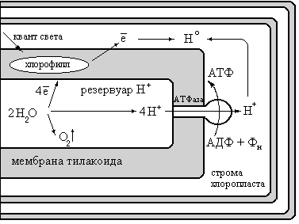
1) Цикл Кребса (цикл трикарбоновых кислот). В ходе него ПВК в матриксе митохондрий окончательно расщепляется по схеме:
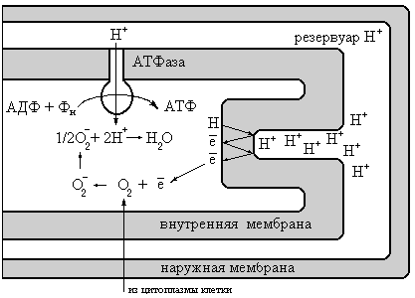
2 [C₃Н₄О₃ + 3Н₂О → 3СО₂ + АТФ + 5Н₂]
2) Окислительное фосфорилирование. Пары атомов Н связываются с белками-переносчиками НАД и ФАД и переносятся на внутреннюю мембрану митохондрий на дыхательную цепь. Ее ферменты перекачивают Н в межмембранное пространство. В ходе этого процесса Н отдает ē и превращается в Н⁺. Накапливаясь между мембранами они образуют резервуар протонов, а оставшиеся ē взаимодействуют с О₂ (О₂+ē→О₂‾). Это приводит к тому, что мембрана изнутри заряжается «-» (за счет О₂‾), а снаружи «+» (за счет Н⁺). Возникает разность потенциалов.
Во внутреннюю мембрану митохондрий встроен фермент АТФ-синтетаза, обладающий ионным каналом. Когда разность потенциалов достигает критического уровня (200 мВ), Н⁺ силой электрического поля проталкиваются через канал АТФазы и, оказавшись в матриксе, взаимодействуют с О₂‾, образуя Н₂О. Энергия, которая при этом выделяется Н⁺, используется АТФазой для синтеза АТФ из АДФ и фосфата (АДФ + Ф_{н}→АТФ). Происходит окислительное фосфорилирование. Общее уравнение этого этапа:
12Н₂ + 6О₂ → 12Н₂О + 34АТФ
Суммарное уравнение диссимиляции:
С₆Н₁₂О₆ + 6О₂ → 6СО₂ + 6Н₂О + 38 АТФ
Таким образом, полное расщепление в клетке 1 молекулы глюкозы обеспечивает синтез 38 молекул АТФ (из них в кислородную стадию – 36). Кислородный процесс, таким образом, в 19 раз более эффективен, чем бескислородный.
ПЛАСТИЧЕСКИЙ ОБМЕН (АССИМИЛЯЦИЯ)

Ф О Т О С И Н Т Е З
Фотосинтез - это процесс образования органических веществ из неорганических (Н₂О, СО₂) в хлоропластах с участием хлорофилла и использованием световой энергии. В ходе него различают 2 фазы.

Световая фаза
Происходит на мембранах тилакоидов хлоропластов на свету по этапам:
1) квант света, попадая на хлорофилл, возбуждает атом Мg и его электроны, покидая свои орбиты, переходят на бо-лее высокий энергетический уровень. Большинство из них транспортируются белками-переносчиками на поверхность мембраны тилакоида, где они накапли-ваются, заряжая ее «-»;
2) Фотолиз воды – распад воды (внутри тилакоидов) под действием света (Н₂О → Н⁺ + ОНˉ). Н⁺, накапливаясь внутри, образуют резервуар протонов. ОНˉ, отдавая ē, превращаются в радикалы (ОНˉ- ē→ОН·), а ē транспортируются к хлорофиллу и восстанавливают его (Хл⁺+ē→Хл˚). Радикалы ОН· объединяются, образуя Н₂О и О₂, выделяющийся в атмосферу.
3) Фотофосфорилирование. По мере накопления по обе стороны мембраны противоположно заряженных частиц (Н⁺ и ē), нарастает разность потенциалов и при достижении 200 мВ Н⁺ начинают проталкиваться через канал АТФазы, встроенной в мембрану тилакоида. Выделившаяся при этом энергия идет на синтез АТФ из АДФ и фосфата (АДФ + Ф_{н}→АТФ). Полученная АТФ идет в строму, где участвует в реакциях темновой фазы. Н⁺, поступившие в строму хлоропласта, соединяются с ē и образуют атомы Н, взаимодействующие с НАДФ.
ИТОГ: во время этой фазы происходят: образование О₂ (уходит в атмосферу), синтез АТФ и образование НАДФ∙Н₂ (переходят в матрикс и участвуют в темновой фазе).

Темновая фаза
Идет без участия световой энергии в строме хлоропласта. Здесь, помимо НАДФ∙Н₂, АТФ и СО₂ постоянно присутствует углевод класса пентоз (рибулозобифосфат). В этой фазе выделяют 2 этапа:
1) к пентозе (5С) присоединяется СО₂ и образуется гексоза (6С), расщепляющаяся на 2 триозы (3С);
2) каждая триоза, взаимодействует с атомом Н (из НАДФ∙Н₂) с использованием энергии АТФ. В дальнейшем они могут взаимодействовать:
- друг с другом с образованием гексозы (например, глюкозы);
- с азотсодержащими или другими группами; они могут образовывать аминокислоты, жирные кислоты и т.п.;
- между собой, образуя молекулы пентозы (5С), которые опять соединяются с СО₂ и все повторяется. Образуется замкнутый цикл - цикл Кальвина.
Суммарное уравнение фотосинтеза:
6СО₂ + 6Н₂О → С₆Н₁₂О₆ + 6О₂↑

Космическое значение фотосинтеза (К.А.Тимирязев)
Ежегодно в результате него на Земле образуется 150 млрд.т органического вещества и выделяется ~200 т кислорода. Фотосинтез препятствует накоплению в атмосфере углекислого газа. Однако в ходе него используется лишь 1-2% световой энергии, попадающей на растения.

Х Е М О С И Н Т Е З
Это процесс синтеза органических соединений из неорганических за счет химической энергии окисления неорганических веществ (серы, водорода, сероводорода, железа, аммиака, нитритов и др.). Процесс открыл в 1887 г. С.Н. Виноградский.
Наибольшее значение имеют:
нитрифицирующие  бактерии | железобактерии | серобактерии
окисляют аммиак до азотистой, а затем азотной кислоты, образующей в почве нитраты | превращают  Fe²⁺ в Fe³⁺ | сероводород окисляют до  серы или серной кислоты
Хемосинтезирующие бактерии играют важную роль в биосфере. Они участвуют в круговороте многих элементов, способствуют образованию горных пород, накоплению в почве минеральных веществ, чем повышают ее плодородие и др. Также человек использует их для очистки сточных вод и др.
СИНТЕЗ БЕЛКОВ
Гены в хромосомах располагаются в линейном порядке в определенных участках – локусах. Ген – это участок молекулы ДНК, кодирующий структуру полипептида, молекулы тРНК или рРНК. Принцип записи информации в нем называется генетическим кодом. Его свойствами являются:
- триплетность: каждую АК кодирует 3 нуклеотида – триплет (кодон);
- специфичность (однозначность): каждый триплет кодирует только 1 АК;
- вырожденность: одну АК может кодировать несколько триплетов (до 6);
- универсальность: у всех организмов генетический код одинаков;
- неперекрываемость: один и тот же нуклеотид не может входить в состав двух соседних триплетов;
- наличие кодона-инициатора (с него начинается считывание информации) и кодонов-терминаторов (им не соответствует ни одна аминокислота и ими заканчивается считывание информации).
В ходе синтеза белка различают 2 основных этапа:
Транскрипция - это переписывание последовательности нуклеотидов ДНК в последовательность нуклеотидов иРНК. Происходит в ядре клетки.
В ходе этого процесса с участием ферментов участок ДНК разделяется на 2 одиночные цепи и к одной из них к началу гена присоединяется фермент РНК-полимераза. Двигаясь по цепи, он присоединяет к ней свободные рибонуклеотиды по принципу комплементарности и синтезирует молекулу иРНК. Когда фермент доходит до конца гена, процесс заканчивается. Образовавшаяся при этом иРНК отделяется от ДНК и уходит в цитоплазму.
У эукариот полученная иРНК содержит копии интронов (некодирующих участков ДНК). Поэтому прежде, чем она будет участвовать в трансляции, они из нее вырезаются (у прокариот в ДНК такие участки отсутствуют) – происходит процессинг.
Одновременно с этим в цитоплазме тРНК с участием ферментов соединяются с определенными аминокислотами и АТФ.
Трансляция - это переписывание последовательности нуклеотидов иРНК в аминокислотную последовательность полипептидной цепи. Происходит в цитоплазме клетки на рибосомах. Сначала иРНК соединяется с малой субъединицей рибосомы (в ней одновременно могут находиться только 2 триплета) и к ее первому кодону (старт-кодону АУГ) своим антикодоном присоединяется тРНК, несущая АК метионин. После этого к этому комплексу присоединяется большая субъединица.
Далее в рибосому поступает следующая тРНК с АК. Если ее антикодон комплементарен кодону иРНК, то между ними возникают водородные связи, а между АК - пептидные связи. Рибосома делает 1 шаг (на 1 триплет) по иРНК. Первая тРНК, оказавшись за пределами рибосомы, отделяется от АК и уходит в цитоплазму, а метионин остается связанным со второй АК. В рибосому к свободному триплету иРНК поступает следующая тРНК с АК и все повторяется.
Процесс синтеза идет до тех пор, пока в рибосому не поступает триплет-терминатор. Когда это происходит, то синтез белка заканчивается и полипептидная цепь отделяется от рибосомы, после чего она приобретает характерную для данного белка пространственную конфигурацию.
Таким образом, для процесса трансляции необходимо наличие в цитоплазме следующих компонентов: рибосом, иРНК, набора АК и соответствующих им тРНК, энергии и ферментов. Все они являются регуляторами синтеза белка.
Обычно с одной иРНК соединяется несколько рибосом (до 80).Такой комплекс называется полисомой. За счет этого резко увеличивается количество синтезируемых белков в единицу времени.
ОСНОВЫ ЭМБРИОЛОГИИ
Жизненный цикл клетки - это период в жизни клетки от одного деления до другого или до ее смерти. Он состоит из этапов:
- гетерокаталитическая интерфаза (набор хромосом - 2n, количество ДНК - 2c) – период между двумя делениями (в это время в клетке происходят обычные процессы жизнедеятельности);
- деление клетки:
а) автокаталитическая интерфаза (2n4с) (синтезируются белки, накапливается энергия, происходит репликация ДНК и центриолей клеточного центра);
б) деление клетки – митоз.
Митоз – процесс деления ядра клетки с последующим разделением цитоплазмы. В нем выделяют 4 стадии:
профаза  (2n4с) | двухроматидные хромосомы начинают скручиваться (спирализуются, конденсируются), начинает формироваться аппарат деления: парные центриоли клеточного центра начинают расходиться к полюсам клетки и между ними начинают формироваться нити веретена деления; в конце происходит разрушение ядерной оболочки и ядрышек
метафаза (2n4с) | заканчивается формирование аппарата деления: нити веретена деления прикрепляются к центромерам хромосом, которые максимально скручиваются и выстраиваются на экваторе клетки, образуя метафазную пластинку
анафаза (4n4с) | центромеры делятся и однохроматидные хромосомы растягиваются нитями веретена деления к полюсам клетки
телофаза (2n2с) | хромосомы раскручиваются (деспирализуются, деконденсируются), формируются ядерная оболочка и ядрышки, нити веретена деления разрушаются, а клетка делится на 2 дочерних
Значение митоза:
- поддерживает генетическую стабильность, т.е. точное распределение генетического материала между дочерними клетками;
- обеспечивает постоянство строения и правильность функционирования органов и тканей многоклеточного организма;
- лежит в основе роста, регенерации, бесполого размножения и эмбрионального развития организмов.
Мейоз – процесс, лежащий в основе формирования половых клеток (гамет). В нем выделяют 2 деления:
  - Редукционное (приводит к образованию гаплоидных клеток)
    - Профаза I (2n4с): те же события, что и во время профазы митоза; кроме этого происходят конъюгация гомологичных хромосом с образованием тетрад или бивалентов; может иметь место кроссинговер – обмен идентичными (гомологичными) участками гомологичных хромосом;
    - Метафаза I (2n4с): биваленты произвольно выстраиваются на экваторе клетки и к центромерам хромосом прикрепляются нити веретена деления;
    - Анафаза I (2n4с): центромеры делятся и двухроматидные хромосомы независимо растягиваются нитями веретена деления к полюсам клетки;
    - Телофаза I (n2с): хромосомы раскручиваются, образуются ядерная оболочка и ядрышки, веретено деления разрушается и клетка делится на 2 дочерних.
II. Эквационное (уравнительное) (приводит к образованию однохроматидных хромосом)
    - Профаза II (n2с): двухроматидные хромосомы спирализуются, ядерная оболочка и ядрышки разрушаются, парные центриоли клеточного центра расходятся к полюсам клетки и между ними формируются нити веретена деления;
    - Метафаза II (n2с): двухроматидные хромосомы в произвольном порядке выстраиваются на экваторе клетки и к их центромерам прикрепляются нити веретена деления;
    - Анафаза II (2n2с): центромеры делятся и однохроматидные хромосомы растягиваются нитями веретена деления к полюсам клетки;
    - Телофаза II (nс): хромосомы деспирализуются, формируются ядерная оболочка и ядрышки, нити веретена деления разрушаются и каждая из 2-х клеток делится на 2 дочерних.
Значение мейоза:
- лежит в основе формирования гамет;
- обеспечивает постоянное количество хромосом в ряду поколений;
- обеспечивает перекомбинацию наследственного материала.
ФОРМЫ РАЗМНОЖЕНИЯ ОРГАНИЗМОВ
Размножение – свойство организмов воспроизводить себе подобных.
Бесполое размножение
Это получение потомства из неполовых клеток. Его формы:
    - бинарное деление – деление, при котором образуется 2 дочерних клетки из 1 материнской прямым делением (бактерии) или митозом (простейшие);
    - множественное деление (шизогония) – процесс, при котором клетка распадается на множество дочерних (паразитические простейшие: трипаносома и др.);
    - почкование – развитие нового организма из выроста на материнской особи – почки (кишечнополостные, дрожжи);
    - споруляция – размножение (а также расселение) с помощью спор - специализированных клеток (n), покрытых защитной оболочкой (растения, грибы);
    - фрагментация – разделение особи на 2 или более частей, каждая из которых регенерирует в новую особь (спирогира, кольчатые черви);
    - полиэмбриония – развитие из 1 зиготы нескольких зародышей (броненосец, монозиготные близнецы у человека);
    - вегетативное размножение – размножение с помощью частей материнской особи или специализированных вегетативных структур (растения).
Значение:
«+» позволяет за короткое время получить многочисленное потомство;
«–» все потомки идентичны, поэтому их приспособленность невелика.
Половое размножение
Это получение потомства из половых клеток - гамет. Основная форма - оогамия – размножение с участием двух клеток: большой неподвижной (яйцеклетки) и маленькой обычно подвижной (сперматозоида или спермия).
Значение:
«+» все потомки различны (в его основе лежит мейоз), поэтому они могут хорошо приспособливаться к меняющимся условиям среды;
«–» требует большего времени, так как образуются специальные структуры.
Строение сперматозоида (открыт А.Левенгуком, назван К.М.Бэром)
части клетки | особенности строения
головка | содержит ядро (n) и акросому (участок цитоплазмы с видоизмененным аппаратом Гольджи), участвующую в растворении оболочек  яйцеклетки при оплодотворении
шейка | содержит 2 центриоли
средняя  (промежуточная) | содержит скопление митохондрий, вырабатывающих энергию, необходимую для движения
хвост | представлен жгутиком, строение которого типично для эукариот
Функции:
- хранение наследственной информации;
- сближение половых клеток при оплодотворении.
Строение яйцеклетки (К.М.Бэр)
части клетки | особенности строения и функции
центральная | ядро (на стадии метафазы II мейоза) и цитоплазма с желтком  (запасом питательных веществ)
блестящая  оболочка | выполняет защитную функцию и обеспечивает видовую  специфичность проникновения сперматозоида в яйцеклетку
лучистая  оболочка | слой фолликулярных клеток, способствующий имплантации яйцеклетки к стенке матки и ее дальнейшему питанию
Функции:
- хранение наследственной информации;
- хранение запаса питательных веществ для начальных этапов развития.
ГАМЕТОГЕНЕЗ (процесс развития половых клеток)
сперматогенез (в яичках) | периоды | оогенез (в яичниках)
начинается в период полового созревания и идет до старости; образуются сперматогонии | размножения  (клетки (2n) делятся ми-тозом и их количество увеличивается) (2n2с) | происходит во время внутриутробного развития; образуются оогонии
рост выражен слабо; заканчивается образованием сперматоцитов  1-го порядка | роста  (клетки растут, проис-ходит репликация ДНК) (2n4с) | происходит во время внутриутробного развития; хорошо выражен; заканчивается образованием  ооцитов 1-го порядка
из каждой клетки после первого деления мейоза образуется 2 сперматоцита 2-го порядка, а после второго – 2 сперматиды | созревания  (клетки делятся мейозом и становятся  гаплоидными)  (nс) | начинается при половом созревании; ежемесячно из 1 клетки после перво-го деления образуется ооцит 2-го порядка и направительное тельце. Второе деление доходит до метафазы II (полное созревание происходит после оплодотворения и образуются яйцеклетка и 3 направительных тельца)
сперматиды приобретают специфическую структуру и становятся сперматозоидами | формирования | отсутствует
Оплодотворение – совокупность процессов, приводящих к слиянию гамет, объединению их ядер и образованию зиготы, дающей начало новому организму. Оно может быть перекрестным или самооплодотворением.
Существуют нерегулярные формы полового размножения. Партеногенез – развитие из неоплодотворенной яйцеклетки (тли, пчелы, скальные ящерицы).
ИНДИВИДУАЛЬНОЕ РАЗВИТИЕ ОРГАНИЗМОВ (онтогенез)
- Эмбриональное развитие (эмбриогенез) – период жизни организма от оплодотворения до рождения или выхода из яйцевых оболочек:
1. дробление (бластуляция) – образование однослойного зародыша – бластулы. В ходе этого процесса зигота многократно митотически делится (при этом размеры зародыша не изменяются, а размеры клеток уменьшаются). Образующийся зародыш состоит из клеток-бластомеров, располагающихся в 1 слой – бластодерму. Внутри имеется первичная полость тела – бластоцель;
2. гаструляция – образование двух- или трехслойного зародыша – гаструлы. В результате перемещения клеток образуются слои клеток – зародышевые листки: наружный – эктодерма, средний – мезодерма и внутренний – энтодерма. Также у зародыша имеется первичный рот - бластопор;
3. гисто- и органогенез – формирование тканей и органов. Различают:
а) нейруляцию – образование комплекса осевых органов (хорды, нервной и кишечной трубок), заканчивающееся формированием нейрулы;
б) собственно гисто- и органогенез. При этом из эктодермы образуются кожа и ее производные, нервная система и органы чувств; из мезодермы – скелет и мускулатура, кровеносная, выделительная и половая системы; из энтодермы – хорда, пищеварительная и дыхательная системы.
- Постэмбриональное развитие - период жизни организма от рождения или выхода из яйцевых оболочек до смерти. Различают 2 его типа:
1. прямое – новорожденные особи отличаются от взрослых преимущественно меньшими размерами. Оно может быть:
а) яйцекладным – зародыш развивается внутри яйца (пресмыкающиеся, птицы);
б) внутриутробным – зародыш развивается внутри материнского организма и связан с ним через плаценту (плацентарные млекопитающие).
2. непрямое (с превращением - метаморфозом) – новорожденные особи – личинки, отличаются от взрослых организмов. Различают развитие:
а) с неполным метаморфозом, если в цикле развития присутствует стадия личинки (отличается от взрослых особей в основном меньшими размерами и неразвитой половой системой) (клещи, насекомые (кузнечики, клопы и др.), рыбы, амфибии);
б) с полным метаморфозом, если в цикле развития есть стадии личинки и куколки (покоящаяся стадия, в ходе которой в организме происходят сложнейшие перестройки) (насекомые, например, жуки, бабочки, мухи, комары, пчелы и др.).
Биогенетический закон (закон Геккеля-Мюллера): онтогенез есть краткое и быстрое повторение отдельных стадий филогенеза (эволюции).
О С Н О В Ы Г Е Н Е Т И К И (от лат. «гéнезис» - рождение)
Генетика (1906 г., У.Бетсон) – наука о наследственности и изменчивости.
ОСНОВНЫЕ ЗАКОНОМЕРНОСТИ НАСЛЕДСТВЕННОСТИ
Основоположником генетики является И.Г.Мендель, проводивший опыты по скрещиванию различных форм гороха. При этом он установил ряд законов наследования, положивших начало генетике, и разработал основной метод генетики – гибридологический (метод скрещиваний), предусматривающий:
- проведение внутривидовых скрещиваний;
- скрещивание особей с контрастными (альтернативными) признаками;
- исходные формы должны быть «чистыми линиями» (например, чистопородными);
- ведение количественного учета полученных гибридов.
В опытах Г.Мендель использовал различные виды скрещиваний.
Моногибридное скрещивание
Это скрещивание, при котором родительские формы отличаются по одной паре контрастных признаков. Мендель скрещивал растения гороха с желтыми и зелеными семенами. Все гибриды первого поколения (F₁) были одинаковыми и имели желтые семена, т.е. проявился признак только одного из родителей (независимо от того, какой родитель им обладал). Этот признак он назвал доминантным (А), а непроявившийся – рецессивным (а). На основании полученных результатов Мендель сформулировал I закон (закон единообразия, или доминирования): при скрещивании двух гомозиготных организмов всё гибриды F₁ будут единообразными по фенотипу (совокупность признаков организма, которые можно определить) и генотипу (совокупность генов организма).
Потом он получил гибриды F₂, для чего скрестил между собой особи из F₁. В потомстве было получено 3 части растений с желтыми семенами и 1 часть - с зелеными. На основании этого Мендель формулирует II закон (закон расщепления): при скрещивании гибридов F₁ в потомстве происходит расщепление признаков в определенном числовом соотношении.
Для объяснения полученных закономерностей Мендель выдвигает гипотезу чистоты гамет, предположив, что любой признак формируется под влиянием гена. Каждая особь содержит 2 гена, определяющие развитие признака, из которых один она получает от матери, а другой - от отца. При образовании гамет происходит редукция числа генов и в каждую из них попадает только один ген каждой пары. Таким образом, каждая гамета является носителем одного гена данной пары и чиста от другого гена этой пары. Пара генов, находящихся в одном и том же участке гомологичных хромосом и отвечающих за один признак, называется аллелями (аллельными генами). Пара аллелей есть ген.
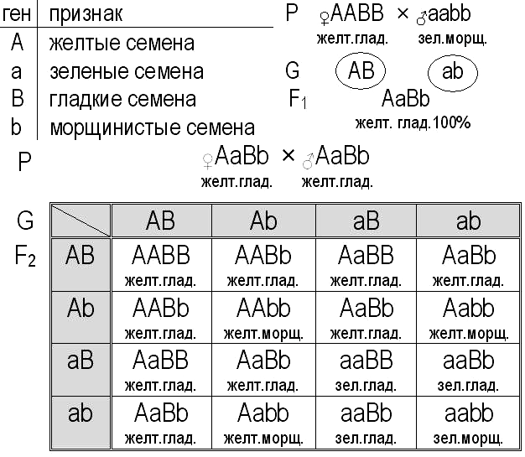
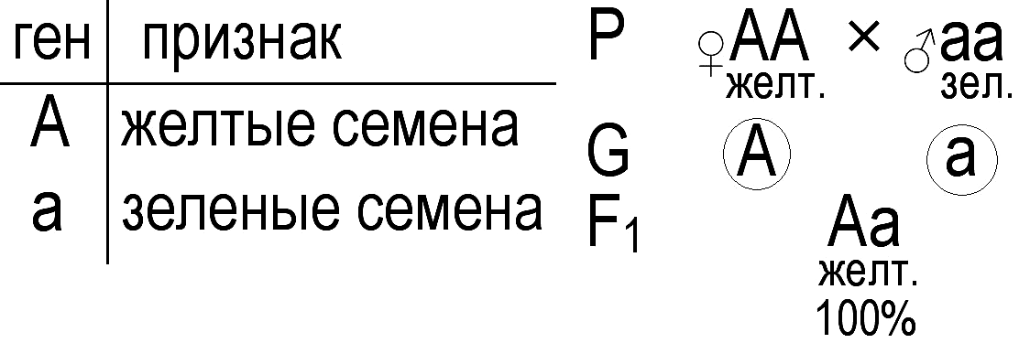
Потом Мендель сделал генетическую запись этих скрещиваний. Доминантный признак определяется парой доми-нантных, а рецессивный - парой рецессивных генов. В период половозрелос-ти родительские особи формируют гаметы в соответствии с гипотезой чистоты гамет (образуются гаметы типов А и а). После оплодотворения получаются зиготы, из которых развиваются гибриды F₁ и у них проявляется доминантный признак.
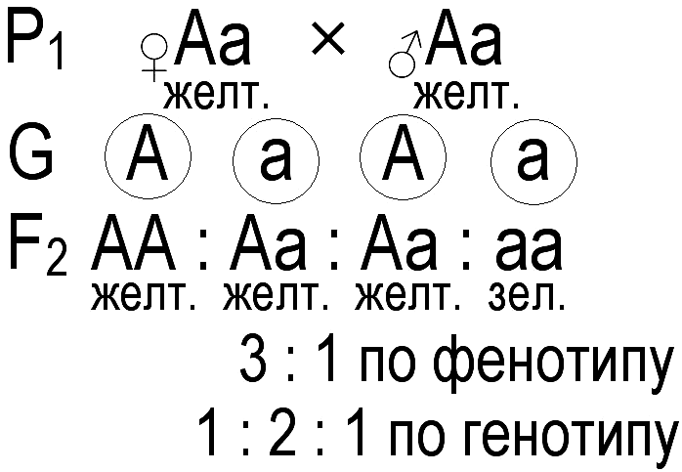
Далее гибриды F₁ скрещиваются между собой. Каж-дая особь будет формировать гаметы уже двух ти-пов: несущие ген А и ген а. После оплодотворения образуются зиготы, а из них гибриды F₂. Среди них наблюдается расщепление 3:1. Оно называется рас-щеплением по фенотипу. Но фенотип определяется генотипом. По генотипу особи могут быть гомозиготными (они могут быть гомо-зиготами по доминанте - АА или по рецессиву - аа) и гетерозиготными (Аа). Т.о., в данном скрещивании схема расщепления по генотипу будет: 1АА : 2Аа : 1аа.
Цитологические основы моногибридного скрещивания:
◦ парность хромосом соматических клеток;
◦ расхождение гомологичных хромосом во время мейоза к разным полюсам с образованием гамет (n);
◦ равновероятная встреча гамет при оплодотворении.
Анализирующее скрещивание
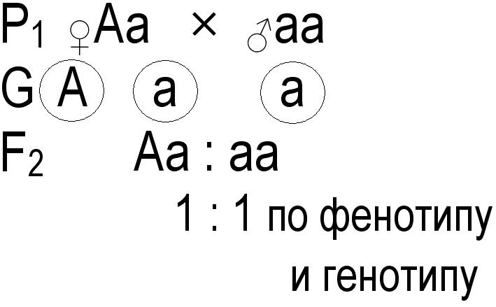
В рассмотренных скрещиваниях среди особей, у которых в фенотипе проявился доминантный признак, невозможно отличить гомозиготы по доминанте от гетерозигот, а это часто необходимо (например, чтобы определить, чистопородна или гибридна особь). С этой целью проводят анализирующее скрещивание. Если потомство от такого скрещивания окажется однородным, то исследуемая особь гомозиготна, а если же в потомстве будет наблюдаться расщепление (при моногибридном скрещивании 1:1), то она - гетерозиготна (см. схему).
Дигибридное скрещивание
Это скрещивание организмов, различающихся по двум парам альтернатив-ных признаков. Мендель скрещивал растения гороха, отличающиеся по цвету (желтые и зеленые) и поверхности (гладкие и морщинистые) семян. Родительские особи имели желтые гладкие и зеленые морщинистые семена. Все гибриды F₁ имели желтые гладкие семена, значит (по I закону Менделя) родительские особи были дигомозиготными, а проявившиеся признаки - доминантными.
Далее были скрещены гибриды F₁ и получены F₂ (для записи используется решетка Пеннета). В нем произошло следующее расщепление (см.таб.):
по фенотипу: 9:3:3:1
по генотипу: 4:2:2:2:2:1:1:1:1
После этого Мендель анализирует наследование каждого признака в отдельности:
окраска: 12 желт. : 4 зел.→ 3 : 1
поверхность: 12 гл. : 4 мор.→ 3 : 1
Следовательно, данное скрещивание представляет собой 2 независимых моногибридных скрещивания. Отсюда он формулирует III закон (закон независимого наследования): расщепление по каждой паре признаков идет независимо от других пар признаков.
Такое наследование обусловлено независимым поведением хромосом в мейозе при образовании гамет гибридами F₁ (АаВb) (в анафазе I с одинаковой вероятностью к одному полюсу могут отойти либо обе материнские, а к другому - обе отцовские хромосомы, либо вместе с материнской хромосомой с геном А отойдет отцовская с геном b, а вместе с отцовской с геном а - материнская с геном В). Они с одинаковой вероятностью могут формировать 4 типа гамет: АВ, Аb, аВ и аb.
Независимое наследование характерно для тех признаков, гены которых находятся в разных хромосомах. Оно важно для эволюции, так как является источником комбинативной изменчивости и многообразия живых организмов.
Сцепленное наследование (Т.Г.Морган)
Каждый организм имеет огромное количество признаков, а число хромосом невелико. Следовательно, каждая хромосома несет не один, а целую группу генов, отвечающих за развитие разных признаков. Морган изучал наследование подобных признаков на плодовой мушке дрозофиле, имеющей как объект генетических исследований ряд достоинств (размножается каждые 2 недели на дешевой питательной среде, ♂ и ♀ внешне хорошо различимы, малое количество хромосом (2n=8), отличаются по многочисленным признакам).
Скрещивая мух, имеющих серое тело и нормальные крылья и черное тело и зачаточные крылья, в F₁ он получил все гибриды с серым телом и нормальными крыльями. Значит (по I закону Менделя) родительские особи были дигомозиготными, а признаки - доминантными.
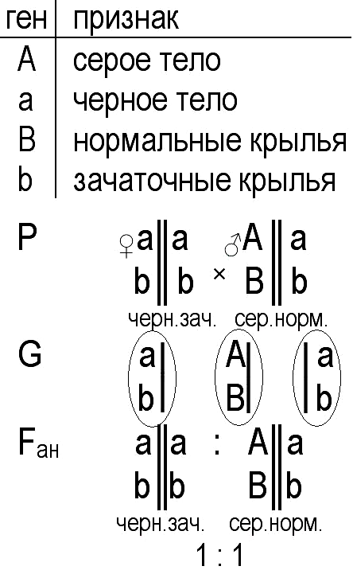
При проведении анализирующего скрещивания Морган ожидал получить в потомстве расщепление по схеме 1:1:1:1 (как при дигибридном анализирующем скрещивании). Вместо этого было получено 2 фенотипи-ческих класса потомков, похожих на родителей. Для объяснения этого он предположил, что гены, определяющие окраску тела и степень развития крыльев у дрозофилы, находились в одной хромосоме.
Явление совместного наследования генов, находящихся в одной хромосоме, Морган назвал сцепленным. Материальной основой сцепления генов является хромосома. Гены, находящиеся в одной хромосоме, образуют одну группу сцепления и наследуются совместно (закон сцепления). Т.к. гомологичные хромосомы имеют одинаковый набор генов, количество групп сцепления равно гаплоидному набору. Было также показано, что у каждого гена в хромосоме есть определенное место - локус.
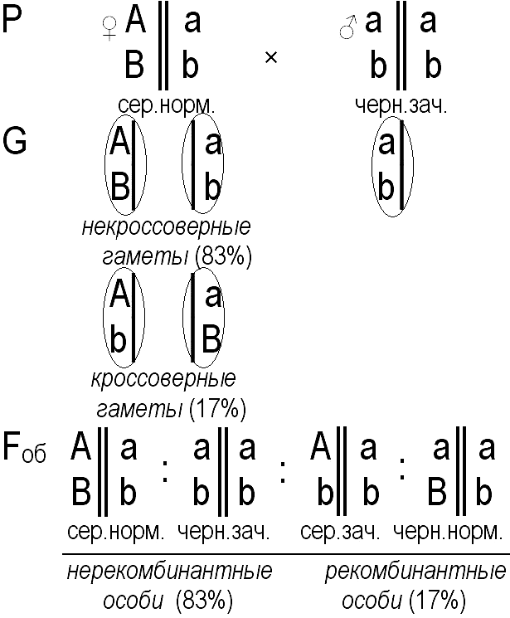
При проведении обратного анализирующего скрещивания ♀ из F₁ с ♂, имевшим рецессивные признаки, среди гибридов ожидалось расщепление по схеме 1:1. Однако в потомстве было 41,5% серых длиннокрылых и 41,5% черных с зачаточными крыльями, а незначительная часть мушек имела перекомбинированные признаки (8,5% черные длиннокрылые и 8,5% серые с зачаточными крыльями). Появление рекомбинантных особей Морган объяснил кроссинговером во время мейоза. В результате него в некоторых клетках произошел обмен генами А и В, появились гаметы Аb и аВ, и, как следствие, в потомстве образовались 4 группы фенотипов (как при свободном комбинировании генов). Но поскольку кроссинговер происходит не во всех гаметах, числовое соотношение фенотипов не соответствует соотношению 1:1:1:1.
Т.о., в зависимости от особенностей образования есть гаметы некроссоверные и кроссоверные, а особи могут быть нерекомбинантными и рекомбинантными. Гены в хромосомах имеют разную силу сцепления, которое может быть:
- полным (между генами одной группы сцепления рекомбинация невозможна);
- неполным (между генами одной группы сцепления рекомбинация возможна).
Вероятность возникновения кроссинговера между генами зависит от их расположения в хромосоме: чем дальше друг от друга расположены гены, тем выше вероятность перекреста между ними.
За единицу расстояния между генами, находящимися в одной хромосоме, принят 1% кроссинговера. В честь Моргана единица расстояния между генами названа морганидой (в рассмотренном примере расстояние между генами равно 17 М).
В 1910-1920 гг. Т.Морган полностью обосновал и разработал хромосомную теорию наследственности, создав теорию гена:
- гены располагаются в хромосомах; разные хромосомы содержат неодинаковое число генов и их набор в каждой из них уникален;
- каждый ген имеет определенное место (локус) в хромосоме; в идентичных локусах гомологичных хромосом находятся аллельные гены;
- гены, локализованные в одной хромосоме, наследуются совместно, образуя одну группу сцепления; число групп сцепления равно гаплоидному набору хромосом и постоянно для каждого вида организмов;
- сцепление генов может нарушаться в процессе кроссинговера, что приводит к образованию рекомбинантных хромосом; частота кроссинговера:
  - является функцией расстояния между генами: чем больше расстояние, тем больше величина кроссинговера;
  - зависит от силы сцепления между генами: чем сильнее сцеплены гены, тем меньше величина кроссинговера.
    - каждый вид имеет характерный только для него набор хромосом – кариотип.
Генетика пола
Пол определяется генами, расположенными в хромосомах. Хромосомный комплекс самцов и самок различается по 1 паре половых хромосом. Одинаковые хромосомы этой пары называются Х-хромосомами, а непарную, отсутствующую у другого пола, У-хромосомой (остальные, по которым нет различий, называют аутосомами (А)). У человека 23 пары хромосом: из них 22 пары аутосом и 1 пара половых хромосом. Хромосомный комплекс женщины - 46,хх, а мужчины - 46,ху (у дрозофилы: ♀ - 8,хх, ♂ - 8,ху). Пол, гаметы которого несут одинаковые половые хромосомы, называется гомогаметным, а разные - гетерогаметным.
Существует 5 типов хромосомного определения пола:
- ♀ ХХ, ♂ХУ – характерен для большинства млекопитающих и двукрылых насекомых (в том числе дрозофил);
- ♀ ХУ, ♂ХХ – характерен для птиц, пресмыкающихся, хвостатых земноводных, большинства рыб и бабочек;
- ♀ ХХ, ♂ХО - встречается у прямокрылых насекомых (кузнечики и др.);
- ♀ ХО, ♂ХХ - встречается у некоторых насекомых (моль, тля);
- ♀ 2n, ♂n – самцы развиваются из неоплодотворенных яйцеклеток (n) (партеногенез) а самки – из оплодотворенных (2n) (пчелы, муравьи и др.).
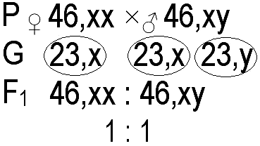
Определение пола обычно происходит в момент оплодотворения: если яйцеклетку оплодотворит сперматозоид, несущий Х-хромосому, то из зиготы разовьется женский организм, а если У-хромосому - то мужской. По схеме видно, что теоретическое соотношение мужских и женских особей в F₁ равное.
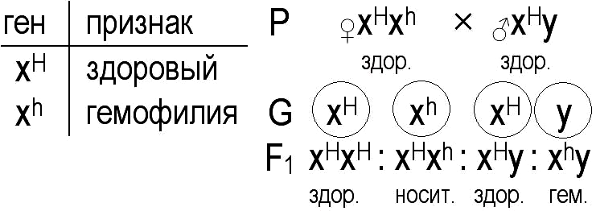
Половые хромосомы, кроме генов, определяющих пол, содержат гены, не имеющие к нему отношения. Признаки, определяемые такими генами, называют сцепленными с полом. У человека с Х-хромосо-мой сцеплены гены, определяющие развитие дальтонизма, гемофилии, витаминоустойчивого рахита и т.д., а с У-хромосомой – гипертрихоза, ихтиоза. Гемофилия и дальтонизм определяются рецессивными генами и у женщин такие аномалии проявляются редко.
Взаимодействие генов (У.Бетсон)
Сейчас установлено, что развитие признака часто обуславливается взаимодействием генов, которые попадая в один генотип, определяют проявление нового признака, не свойственного родителям. Такие новообразования расширяют комбинативную изменчивость и повышают вероятность проявления благоприятных сочетаний ценных признаков.
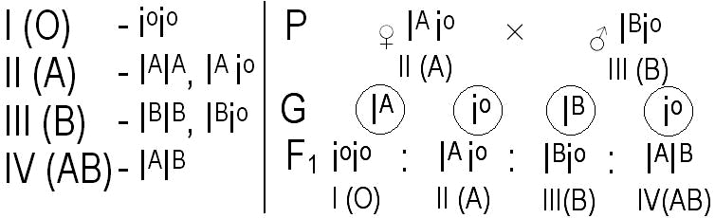
взаимодействие аллельных генов (при моногибридном скрещивании)
полное доминирование: один аллель подавляет действие другого. При этом в F₂ наблюдается расщепление по фенотипу 3:1 (наследование признаков у гороха, цвета глаз и волос, резус-фактора у человека)
неполное доминирование: у гетерозигот доминант-ный признак выражен слабее, чем у гомозигот. В F₂ наблюдается расщепление по фенотипу 1:2:1 (наследование окраски цветков у ночной красавицы, структуры волос у человека)
кодоминирование:
каждый из аллельных доминантных генов, попадая в один гено-тип, вызывает развитие контролируемого им признака (наследование групп крови у
человека)
У человека групповая принадлежность крови (по системе АВО) определяется генами I^{А}, I^{В}, i^{О} и может наследоваться следующим образом (см. схему)

взаимодействие неаллельных генов (при дигибридном скрещивании)
комплементарность:
2 доминантных неал-лельных гена, попадая в один генотип, вызывают развитие нового призна-ка. При этом в F₂ расщепление по фенотипу может быть 9:3:3:1, 9:7, 9:3:4, 9:6:1 (наследование окрасок цветков у душистого горошка, коконов у тутового шелкопряда и шерсти у собак, формы гребня у кур)
эпистаз: один ген по-давляет действие неал-лельного ему гена. Может быть доминантным (в F₂ расщепление по фенотипу 12:3:1, 13:3 (наследование окрасок оперения у кур, шерсти у свиней, плодов у тыквы)) или рецессивным (в F₂ расщепление по фенотипу 7:6:3, 9:7 (наследование окраски шерсти у мышей))
полимерия: одновреме-ное действие нескольких неаллельных генов. При этом степень выраженности признака зависит от количества доминантных генов. В F₂ наблюдается расщепление по схеме 15:1, 1:4:6:4:1 (наследование окраски плодов у пшеницы, цвета кожи у человека)
В рассмотренных случаях нетипичное расщепление наблюдается только в фенотипе (в генотипе оно происходит в соответствии с законом Менделя – 4:2:2:2:2:1:1:1:1).
При изучении многих генов было установлено, что один и тот же ген может действовать на различные признаки организма. Такое множественное проявление получило название множественного или плейотропного действия генов и было найдено у самых разных организмов.
ОСНОВНЫЕ ЗАКОНОМЕРНОСТИ ИЗМЕНЧИВОСТИ
Изменчивость - это свойство организмов утрачивать существующие, или приобретать новые, несвойственные родителям, признаки.
Фенотипическая изменчивость. Модификационная изменчивость
Фенотип каждой особи формируется под влиянием ее генотипа и условий среды, в которой протекает развитие. При одинаковом генотипе в разных условиях среды проявление признаков может быть разным. Такую изменчивость называют модификационной.
Пределы, в которых может изменяться признак в зависимости от условий среды, называют нормой реакции. Разные признаки одного организма имеют разную норму реакции, так как она определяется генотипом: наследуется не признак, а способность формировать определенный фенотип в конкретных условиях среды. Наличие нормы реакции позволяет организмам приспосабливаться к меняющимся условиям и оставлять потомство. Человек использует знания о нормах реакции для получения более высокой продуктивности растений и животных, создавая оптимальные условия их выращивания и содержания.
Признаки организма делят на качественные (окраска, форма) и количественные (высота, масса, урожайность). Последние наиболее изменчивы и для их характеристики используется комплекс статистических показателей. Вариационный ряд - это последовательное расположение признаков в порядке из увеличения. Наиболее часто в этом ряду встречаются варианты со средним значением развития признака. На основании полученных данных обычно строится вариационная кривая, для чего на оси абсцисс откладывают варианты в нарастающем порядке, а на оси ординат - частоту встречаемости каждого варианта. Обычно эта кривая имеет вид параболы.
отличительные черты модификационных изменений
кратковременность (по наследству не передаются и исчезают после прекращения действия вызвавшего их фактора)

групповой характер (охватывают группу особей в популяции оби-тающих в сходных условиях)

соответствие изме-нений воздействиям среды (имеют приспособительный характер и т.о. способствуют адаптации организмов к изменяющимся условиям среды)
определенность (можно прогнозиро-вать изменения, которые произойдут с организмом в определенных условиях существования)

Генотипическая изменчивость
Комбинативная изменчивость
Она связана с перекомбинацией наследственного материала в ходе полового размножения. К основным причинам, вызывающим ее, относятся:
    - процесс кроссинговера, происходящий во время профазы I мейоза;
    - независимые расположение бивалентов на экваторе клетки во время метафазы I и расхождение хромосом к полюсам клетки во время анафазы I;
    - случайный характер оплодотворения яйцеклетки сперматозоидом;
    - случайный подбор родительских пар.
Мутационная изменчивость (Г.де Фриз)
Мутации - внезапные изменения генетического материала, приводящие к изменению тех или иных признаков организмов. Они обладают следующими основными свойствами:
  - возникают внезапно, скачкообразно, но новые формы устойчивы;
  - не образуют непрерывных рядов, не группируются вокруг среднего типа;
  - разнонаправленные (могут быть полезными, вредными и нейтральными);
  - одни и те же мутации могут возникать повторно;
  - индивидуальны (возникают у отдельных особей).
К л а с с и ф и к а ц и и м у т а ц и й:
I. в зависимости от типа клеток
соматические: возникают в клетках тела и проявляются у того организма, у которого возникли; потомству не передаются
генеративные: возникают в половых клетках и поэтому могут передаваться потомству и проявляются только у него

II. в зависимости от причин
спонтанные: возникают в природе под влиянием внешних факторов или в результате биохимических изменений
индуцированные: возникают под влиянием специальных воздействий (мутагенов), которые могут быть:
физические (излучения, шоковые температуры и др.)
биологические (вирусы,
бактерии)
химические (алкалоиды, тяжелые металлы и др.)

III. В зависимости от уровня организации наследственного материала:
- генные: связаны с заменой, выпадением, удвоением или добавлением нуклеотидов в молекуле ДНК, что приводит к изменению генетического кода, и, как следствие, последовательности аминокислот в белковой молекуле. Это часто блокируют синтез какого-либо фермента или другого белка, что может привести к серьезным последствиям и даже смерти организма. Примерами подобных заболеваний являются нарушения обмена веществ (фенилкетонурия, серповидно-клеточная анемия и др.), альбинизм, карликовость и др.;

▪ хромосомные: связаны с изменением структуры хромосом
внутрихромосомные
межхромосомные: присоединение участка одной хромосомы к другой; приводит к тяжелым заболеваниям (н-р, причиной синдрома Дауна может быть присоединение участка 21 хромосомы к 15)
выпадение или удвоение участка хромосомы: это изменяет количество наследственного материала и они проявляются в фенотипе, приводя к тяжелым заболеваниям (н-р, выпадение участка короткого плеча 5 хромосомы приводит к синдрому «крика кошки»)
поворот участка хромосомы на 180°: не ведет к изменению количества наследственного материала и в фенотипе может не проявиться

▪ геномные: связаны с изменением числа хромосом
анеуплоидия (2n±1,2…): изменение в пределах диплоидного набора на одну или несколько хромосом в результате нерасхождения 1 пары хромосом в гаметогенезе
полиплоидия (2n+n): изменение, кратное гаплоидному набору. Ее причиной является нарушение расхождения целых наборов хромосом при разрушении веретена деления, что приводит к образованию диплоидных гамет. У растений она проявляется увеличением клеток и органов, повышением урожайности и др. Полиплоидные животные обычно нежизнеспособны.
аномалии аутосом: синдромы Дауна (47,21+), Эдвардса (47,18+), Патау (47,13+)
аномалии половых хромосом: синдромы Тернера-Шерешев-ского (45,ХО), Клайнфельтера (47,ХХУ)
ГЕНЕТИКА ЧЕЛОВЕКА
методы генетики человека
для диагностики
для изучения
биохимический
цитогенетический
близнецовый
генеалогический
генные
заболевания
хромосомные и
геномные
болезни
изучает наследственные болезни обмена веществ, исследуя конечные продукты метаболизма
(н-р, фенилкетонурия, сахарный диабет и др.)

изучает кариотип человека в норме и патологии. Обычно они являются результатом мутаций, произошедших в гаметах одного из родителей. Для изучения хромосом человека обычно используют окрашенные препараты лейкоцитов крови
тип наследования
характер
признака
с наследственной предрасположенностью
ненаследственное
наследственное
аутосомно-доминантный: признак проявляется практически в каждом поколении у мужчин и женщин (часто у одного из Р). Вероятность – более 50% (карликовость, полидактилия и др.)
аутосомно-рецессивный: встречается у мужчин и женщин, родители обычно здоровы. Вероятность – менее 50% и увеличивается при близкородственных браках (фенилкетонурия, альбинизм, глухота, сахарный диабет и др.)
сцепленный с полом (чаще Х-сцепленный рецессивный): признак наследуется прерывисто и передается от женщин-носи-тельниц к сыновьям. Вероятность - 25% (гемофилия, дальтонизм, витаминостойчивый рахит, мышечная дистрофия и др.)
Человек очень сложный объект для генетических исследований (у него невозможно экспериментальное скрещивание, поздно наступает половая зрелость, малое количество потомства, большое количество хромосом и генов и т.д.), но его преимущество - хорошая изученность фенотипа в отношении многих признаков благодаря использованию особых методов (см.схему). Для близнецового метода нужно отметить, что близнецы бывают монозиготными и дизиготными.
Закон гомологических рядов
Н.И.Вавилов, изучив культурную и дикую флору, обнаружил у близких по происхождению родов и видов сходное изменение признаков. Знание характера изменчивости нескольких родственных видов позволяет искать признак, отсутствующий у одного из них, но характерный для других. Эта закономерность получила название закона гомологических рядов: роды и виды генетически близкие имеют сходные ряды в наследственной изменчивости. Его можно применять не только в селекции, но и медицине, так как близкие виды имеют сходные болезни (обезьяны и человек болеют гемофилией, поражаются сходными паразитами и др.).
О С Н О В Ы С Е Л Е К Ц И И
Селекция - это наука об улучшении существующих и создании новых высокопродуктивных сортов растений, пород животных и штаммов микроорганизмов. Сорт, порода или штамм – это искусственно созданная человеком популяция организмов с наследственно закрепленными признаками. Для совершенствования существующих форм организмов необходимо изучение их происхождения и эволюции - знание исходного материала для селекции.
центры происхождения культурных растений (Н.И.Вавилов)

Южноазиатский (50%)
(Индия)
Восточноазиатский(20%)
(Китай, Корея, Япония)
Южноамериканский (Чили, Колумбия, Перу)
Цент-рально-американский (Мексика)
Абис-синский (Эфиопия, Аравийский п-ов)
Средиземноморский (страны Средиземного моря)
Юго-западно-азиатский (Афганистан,Иран, Турция)
рис,
сахарный тростник
соя,
чай,
гречиха
рожь,
пшеница (мягк.)
свекла, овес, капуста, лук

ячмень, пшеница (тв.), кофе
кукуруза, томат, табак
картофель,
ананас
Подобные очаги выявлены и у животных.
Н.И.Вавилов также создал мировую коллекцию посадочного материала культурных растений и их диких предков (находится в ВИРе, Санкт-Петербург).
МЕТОДЫ СЕЛЕКЦИИ
Основной метод селекции - искусственный отбор (выбор человеком наиболее ценных организмов для получения от них потомства с желаемыми свойствами).
и с к у с с т в е н н ы й о т б о р
бессознательный
методический
массовый (по фенотипу): выявляются группы особей по внешним показателям; часто применяется в селекции перекрестноопыляемых растений (рожь, кукуруза, подсолнечник). Сохраняет и улучшает сортовые качества, но результаты неустойчивы в силу случайности опыления
индивидуальный (по генотипу): выделение отдельных особей и получение от них потомства. При этом оцениваются наследственные свойства особей, для чего применяются близкородственные скрещивания, повышающие степень гомозиготности
Другим важнейшим методом селекции является гибридизация (скрещивание) - это образование или получение гибридов в результате объединения генетического материала разных особей.
г и б р и д и з а ц и я
близкородственная (инбридинг) (у растений – самоопыление): повышает степень гомозиготности и в фенотипе проявляются рецес-сивные признаки, вредные в природе, но возможно полезные для человека
неродственная (аутбридинг): позволяет получать гетерозиготные гибриды, превосходящие по качествам родителей. При скрещивании представителей разных чистых линий в F₁ наблюдается гетерозис; при этом у гибридов отмечаются повышенная жизнеспособность, урожайность, плодовитость и т.п.
отдаленная: скрещиваются разные виды с целью совме-щения в одном организме хозяйственно-ценных признаков. Это скрещивание сложное и требует применения специальных методов преодоления нескрещиваемости, а у полученных гибридов - бесплодия (у них нарушается гаметогенез)
Относительно новым методом является индицированный мутагенез - искусственное вызывание мутаций (воздействием ультрафиолетовых лучей, ионизирующего излучения и некоторых химических веществ). Мутации, чаще всего вредные для организмов в природе, открывают для человека широкие возможности по отбору ценных признаков. Одной из его форм является экспериментальная полиплоидия – получение полиплоидных форм, обладающих более выраженными хозяйственно-ценными качествами. С этой целью применяют обработку семян или проростков, яйцеклеток или эмбрионов алкалоидом колхицином, разрушающим нити веретена деления, что приводит к образованию диплоидных гамет.
Генетическая инженерия как новое направление в селекции возникла на стыке результатов исследований в области молекулярной биологии и биохимии.

и н ж е н е р и я
генная: получают отдельные гены или генетические структуры и вводят их в ДНК новых клеток с целью создания организма с новыми признаками. Развивается в 2-х направлениях: создание новых форм, полезных для человека (н-р, созданы организмы, синтезирующие различные биологически активные вещества - инсулин, гормон роста, интерферон); культивирование генов больных и здоровых людей в клетках других организмов с целью изучения основных наследственных заболеваний и разработки новых методов их лечения.

хромосомная:
связана с введением в растительную клетку разных пар хромосом с генами, контролирующими нужные признаки. Это позволяет в одном организме собирать ценные качества. Также используется метод гаплоидов – выращивание растений из гаплоидных клеток (н-р, пыльцы) с последующим удвоением хромосомного набора (так получают гомозиготные чистосортные организмы за несколько лет). Сюда можно отнести и получение полиплоидных растений.
клеточная: создает организмы с новыми (часто не встречающимися в природе) признаками. При этом возможно гибридизировать соматические клетки организмов одного, или разных видов (картофеля и томата, яблони и вишни). При клонировании ядра соматических клеток пересаживают в яйцеклетки с предварительно удаленным ядром и даже реконструируют целые клетки из отдельных частей. Этот метод позволяет преодолеть не только межвидовую, но и межродовую нескрещиваемость. При вегетативном размножении in vitro можно бесконечно размножать растение из кусочков его вегетативных органов (клеточные культуры). При слиянии эмбрионов животных получают химерные особи (овца-коза).
СЕЛЕКЦИЯ РАСТЕНИЙ
Огромный вклад в развитие селекции растений внес Н.И.Вавилов. Его закон гомологических рядов лег в основу современной селекции (он показывает исследователю, что именно он должен искать в природе), а учение о центрах происхождения культурных растений показывает, где именно нужно искать интересующие нас растения, необходимые для создания новых сортов.
Основными методами селекции растений является отбор и гибридизация. Их творческое использование вместе с другими методами позволило отечественным селекционерам добиться больших успехов. Например, они позволили саратовским селекционерам А.П.Шехурдину и В.Н.Мамонтовой создать сорта яровой твердой пшеницы (например, Саратовская-29,-46), а благодаря отдаленной гибридизации Н.В.Цицин получил гибрид пшеницы с сорным растением пыреем и тритикале (гибрид ржи и пшеницы) - ценный зерновой и кормовой сорт.
Очень часто гибриды, полученные при отдаленной гибридизации, бесплодны. Метод ее преодоления разработал Г.Д.Карпеченко. Он получил бесплодный гибрид редьки и капусты, обработал его гаметы колхицином (они стали 2n) и получил плодовитый полиплоидный гибрид.
Большой вклад в селекцию растений внес И.В.Мичурин. В основе его работ лежит сочетание гибридизации (в том числе и отдаленной), отбора и воздействия условиями среды на развивающиеся гибриды. Он вывел более 300 сортов плодово-ягодных, декоративных и овощных культур (груша Бере зимняя Мичурина, яблоня Бельфлер-китайка, гибриды вишни с японской черемухой - церападус, рябины с боярышником сибирским - рябина черноплодная др.).
СЕЛЕКЦИЯ ЖИВОТНЫХ
Она имеет свои особенности, вытекающие из природы животных (размножаются половым путем, малочисленное потомство, каждая особь имеет ценность).
Первый этап селекции животных - это их приручение. Все они происходят от диких предков. Их одомашнивание началось 10-12 тыс.лет до н.э., но основные виды были приручены 5-6 тыс.лет до н.э. Оно продолжается и сейчас (ведется одомашнивание лисицы, норки, песца, соболя). Географические области приручения животных совпадают с центрами происхождения культурных растений.
Основными методами селекции животных являются отбор и гибридизация. Близкородственное скрещивание является одним из этапов сохранения и улучшения породы. Вслед за ним применяют скрещивание представителей разных линий. При этом у гибридов может наблюдаться эффект гетерозиса (например, бройлерные куры).
Используя эти методы М.Ф.Иванов получил новую породу свиней Белую степную украинскую в результате скрещивания Белой английской со Степной украинской породой. Им также была создана порода овец Асканийская рамбулье, имеющая превосходную шерсть.
Искусственное осеменение используют для получения потомства от лучших самцов производителей, тем более что половые клетки можно хранить при температуре жидкого азота любое время.
С помощью гормональной суперовуляции и трансплантации у выдающихся самок можно забирать десятки эмбрионов в год, а затем имплантировать их в других самок (эмбрионы так же хранятся при температуре жидкого азота). Это дает возможность увеличить число потомков от выдающихся производителей.
Также применяется метод оценки производителей по потомству. Чтобы получить породу с необходимыми свойствами, требуется оценка по этим признакам и самки и самца. Например, оценить генотип быка по молочности можно по его дочерям. Если она у них выше, чем у их матери, то и бык имеет гены, определяющие высокую молочность.
Благодаря отдаленной гибридизации получены гибриды кобылицы и осла - мул (у него проявляется эффект гетерозиса: сила, выносливость, долгая жизнь), ослицы и жеребца – лошак, двугорбого и одногорбого верблюдов – нар (очень неприхотлив и вынослив), тонкорунных овец с диким горным бараном архаром – архаромеринос, белуги и стерляди – бестер (обладает свойством гетерозиса, очень быстро растет и обладает высокими вкусовыми качествами).
Полиплоидия редко встречается у животных. Интересен факт межвидового скрещивания тутового шелкопряда с последующим удвоением хромосом, проведенный Б.Л.Астауровым, который привел к созданию новой породы.
СЕЛЕКЦИЯ МИКРООРГАНИЗМОВ
К микроорганизмам относятся: все прокариоты, а из эукариот - грибы, микроскопические водоросли и простейшие. Они характеризуются высокой скоростью размножения и разнообразием физиологических и биохимических свойств. Благодаря этому их широко применяют в микробиологической промышленности.
Биотехнология - это использование живых организмов и биологических процессов в производстве. Издавна микроорганизмы применяли в хлебопечении, пивоварении, виноделии, сыроварении. В настоящее время они используются также для борьбы с загрязнением окружающей среды (очистка сточных вод, разрушение нефтепродуктов, попавших в воду или на почву), для борьбы с вредителями и болезнями растений, для производства аминокислот, белков, ферментов, спиртов, витаминов, гормонов, антибиотиков и т.д.
До недавнего времени основными методами селекции микроорганизмов были индуцированный мутагенез и отбор. С их помощью, например, был получен пенициллин. Сейчас же широко используются методы генной и клеточной инженерии. Главным объектом в генной инженерии является кишечная палочка. В ее геном включали с помощью специфических ферментов генные структуры, кодирующие необходимый белок. Такая методика использовалась, например, для производства инсулина, интерферона и др. Большой эффект ожидается от перенесения генетического материала азотфиксирующих микроорганизмов в геном растений, у которых такое свойство отсутствует. Это избавит растениеводов от применения азотных удобрений.
В настоящее время широко проводится получение генетически модифицированных организмов (ГМО).
Клеточная инженерия занимается также культивированием и гибридизацией клеток организмов различных видов.

сахароза (свекловичный или тростниковый сахар) образована остатками глюкозы и фруктозы; мальтоза (солодовый сахар) – двух глюкоз; лактоза (молочный сахар) - глюкозы и галактозы.
крахмал – запасной углевод растений, а гликоген – животных и грибов; целлюлоза – основной компонент клеточной стенки растений, муреин – бактерий, хитин – грибов.
гликолипиды – это углеводные производные липидов; липопротеины – комплексы липидов с белками, а фосфолипиды – липиды, связанные с остатком фосфорной кислоты.
стероиды (холестерин, половые гормоны), жирорастворимые витамины (A,D,E,K), пигменты (хлорофилл, каротиноиды), натуральный каучук.
она может быть представлена ионами металлов (хромопротеины), углеводами (гликопротеины), липидами (липопротеины), нуклеиновыми кислотами (нуклеопротеины).
характерна для фибриллярных белков, отличающихся механической прочностью и нерастворимых в воде (белки связок, сухожилий, мышц); часто собраны в пучки, образующие волокна.
характерна для глобулярных белков, растворимых в воде (многие ферменты, гормоны).
важнейшими из них являются дисульфидные связи (-S-S-).
АО определяют названия нуклеотидов (адениловый, гуаниловый, тимидиловый, цитидиловый).
предложена в 1953 г. Дж.Уотсоном и Ф.Криком.
ее диаметр 2 нм, а одного витка спирали, включающего 10 пар нуклеотидов - 3,4 нм.
образуются между азотистыми основаниями соседних цепей по принципу комплементарности: А=Т, Г≡Ц.
нуклеотид, содержащий урацил, называется уридиловым.
ее молекула состоит из 3 петель (верхняя называется антикодоновой, так как содержит в центре антикодон – участок, участвующий в распознавании комплементарного кодона иРНК) и 4 «стеблей» (нижний называется акцепторным – связывает тРНК с аминокислотой).
протопласт – живое содержимое клетки, гиалоплазма – полужидкое содержимое клетки, органоиды – постоянные компоненты клетки, включения – непостоянные компоненты клетки.
участвует в поддержании заряда на мембранах животных клеток.
являются полуавтономными, поскольку обладают собственным аппаратом синтеза белка (кольцевой ДНК, рибосомами, тРНК, ферментами) и способны к делению.
также встречаются красно-оранжевые пластиды - хромопласты (обеспечивают привлечение животных для опыления цветков и распространения плодов и семян) и бесцветные - лейкопласты (участвуют в запасании питательных веществ, преимущественно углеводов).
на гладкой образуются углеводы и липиды, а на шероховатой (имеет рибосомы) – белки.
сходные по размерам, форме, строению, набору генов, но различающиеся происхождением (одна материнская, а другая – отцовская).
на этом основана их классификация: бактерии делятся на кокки (шаровидные), бациллы (палочковидные), вибрионы (изогнутые), спириллы и спирохеты (спиралевидные).
они часто неправильно называются мезосомами.
для уничтожения и ослабления бактерий продукты питания засахаривают, солят, сушат, маринуют, замораживают, кипятят, пастеризуют (несколько раз нагревают до 60-70°С).
для уничтожения и ослабления паразитических бактерий проводят дезинфекцию (спиртом, хлорамином, карболовой кислотой) и стерилизацию (при 120°С), вводят антибиотики.
при подсчете суммарного эффекта учитывают, что из 1 моль глюкозы образуется 2 моль ПВК.
из 1 моль глюкозы образуется 2 пары атомов Н в ходе гликолиза и 10 - в ходе цикла Кребса, т.е. всего 12 пар атомов Н.
интерфаза II имеется у многих животных (при этом репликации ДНК не происходит); у большинства растений отсутствует (у них процесс с анафазы I переходит сразу на метафазу II).
в 1924 г. Г.Шпеман и Г.Мангольд открыли явление эмбриональной индукции - взаимного влияния частей зародыша на развитие друг друга.
мужчина получает Х-хромосому от матери. Большинство генов, сцепленных с Х-хромосомой, отсутствуют в У-хромосоме, поэтому они (даже рецессивные) будут проявляться фенотипически (т.к. представлены в единственном числе). В этом случае организмы будут гемизиготными.
если даже эти гены несет одна из Х-хромосом, но такая женщина оказывается носительницей и передает их своим сыновьям с Х-хромосомой, у которых заболевания могут проявиться.
например, у человека ген, определяющий рыжую окраску волос, одновременно обуславливает более светлую окраску кожи и появление веснушек.
развиваются из 1 зиготы, разделившейся на стадии дробления на 2 (или более) частей. Эти близнецы генетически идентичны и имеют большую степень сходства по многим признакам.
развиваются из одновременно овулировавших и оплодотворенных разными сперматозоидами яйцеклеток. Они наследственно различны и часто отличаются по многим признакам.
предком собаки является волк, крупного рогатого скота – тур, свиньи – кабан, лошади - тарпан, овцы – муфлон, кур – банкивские куры, кошки – дикая кошка.

